
Informationen für Lehrkräfte zum
Kärtchenset Künstliche Fotosynthese

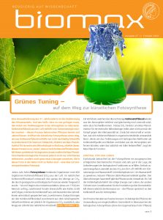
Unterrichtsmaterial zum BIOMAX-Heft
Das Kärtchenset „CETCH-it!“ wurde passend zum BIOMAX-Heft „Grünes Tuning“ entwickelt. Schülergruppen können damit die Entwicklung eines künstlichen Stoffwechselweges nachvollziehen. Zum Kärtchenset stehen ein Vorschlag für eine Unterrichtseinheit inklusive Aufgaben für Schülerinnen und Schüler sowie ein separates Arbeitsblatt zur Verfügung (s. Links unten).

Catch the Carbon – Vom Treibhausgas zur Ressource
Das Kärtchenset greift mit der Fotosynthese ein Thema der Sekundarstufe II auf. Die CO₂-Fixierung im Calvin-Zyklus ist ein zentraler Schritt, der zum Ausgangspunkt künstlicher Stoffwechselwege wird. An den Grenzen der natürliche Fotosynthese setzen Forschende an, um effizientere Möglichkeiten zu entwickeln, CO₂ in organische Moleküle umzuwandeln.

Einsatz in der ganzen Klasse
Ein Kärtchenset besteht aus 5 gleichen Sätzen von Molekülkarten, die durch die farbigen Rückseiten unterscheidbar sind. So können mehrere Schülergruppen parallel arbeiten. Jede Gruppe erhält zu den Molekülkarten noch 12 erklärende Infokarten.

Differenzierung durch Kärtchen-Varianten
Die Molekülkarten sind entweder mit Skelett-Strukturformeln (21 Kärtchen) oder einer vereinfachten Kugel-Darstellung der Moleküle (21 Kärtchen + Legende) erhältlich. Zusätzlich ist es möglich, den Farbcode durch Abschneiden der Ecken zu entfernen.

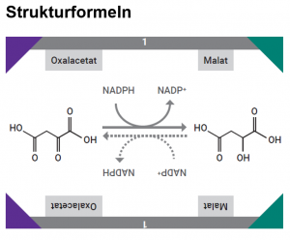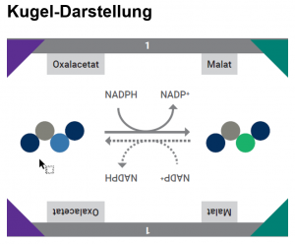

Lehrkräfte können das Kärtchenset auch in gedruckter Form kostenfrei bestellen:
www.max-wissen.de/produkt/kaertchenset-cetch-it/ . Vor dem ersten Einsatz müssen die Kärtchen entlang der perforierten Linien voneinander getrennt werden.
Alternativ ist ein Selbstausdruck anhand der PDF-Dateien möglich.
> Infokarten > https://mundo.schule/details/SODIX-0001155121
> Kärtchenset „Strukturformeln“ > https://mundo.schule/details/SODIX-0001155119
> Kärtchenset „Kugel-Darstellung“ > https://mundo.schule/details/SODIX-0001155120
> BIOMAX-Heft Nr. 37: Künstliche Fotosynthese > https://mundo.schule/details/SODIX-0001155116

Kärtchenset © MPG // CC BY-NC-ND 4.0

